**МЕТОД ПРОЕКТОВ КАК ОДИН ИЗ ВИДОВ  
ДЕЯТЕЛЬНОСТНОЙ ТЕХНОЛОГИИ ОБУЧЕНИЯ**

*Бутырина Е.И., МБОУ СОШ №35 г. Белгорода*

Для получения учащимися качественного образования федеральный государственный образовательный стандарт предъявляет высокие требования к метапредметным результатам освоения программы по всем предметам, в том числе и по биологии. В этой связи вполне понятен интерес, который проявляет сегодняшняя педагогика к деятельностным технологиям обучения. Одним из таких методов является метод проектов [1].

Проект - это работа, направленная на решение конкретной проблемы. Проект может включать элементы докладов, рефератов, исследований и любых других видов самостоятельной творческой работы учащихся.

По продолжительности проекты могут быть: мини-проекты (урок или часть урока), краткосрочные (4-6 уроков), долгосрочные.

Мини-проекты осуществляются на одном уроке. Чаще всего это информационные проекты. Продуктом информационных проектов становятся таблицы, схемы, графики, диаграммы. Для их получения используются такие методы, как «кластер» и «инсерт» [1].

Кластеры - это выделение смысловых единиц текста и графическое их оформление в определённом порядке в виде «грозди». Кластеры - это графиче­ский приём систематизации материала.

ИНСЕРТ - это маркировка текста специальными значками по мере его чтения. Учащиеся в ходе чтения отмечают на полях знакомую информацию, новую информацию, а также ту информацию, которая противоречит имеющимся знаниям.

Например, на уроке при изучении Типа Простейших с целью актуализации знаний учитель предлагает учащимся попробовать вспомнить, что они знают о простейших. Ученики наверняка знают, что эти животные состоят из одной клетки, микроскопические, обитают в водоемах, воздухе, многие из них являются паразитами. Кроме выявления имеющихся знаний учитель предлагает ученикам подумать над тем, что бы они хотели узнать о простейших. Учитель предлагает записать все предположения, используя приём «Кластеры». Кластер «предположений» может выглядеть так (рис. 1):

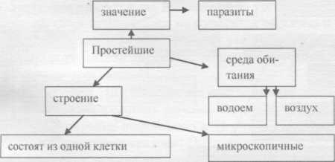

Рис. 1. Кластер по теме «Простейшие»

Для того, чтобы расширить знания по изучаемому вопросу, учащимся предлагается текст. На данной стадии для сохранения интереса к теме используется технологический приём «ИНСЕРТ». Учащиеся читают текст, ставя на полях специальные пометки.

«V» - это я знаю; «+» - новая информация; «-» - информация, противоре­чащая моим знаниям; «?» - хотел бы больше узнать об этом.

После проработки текста следующим шагом может быть заполнение таблицы.

Таблица

|  |  |  |  |
| --- | --- | --- | --- |
| **«V»** | **«+»** | **«-»** | **«?»** |
| Тип одноклеточные, обитают в водоёмах, состоят из одной клетки | Имеют пищеварительные и сократительные вакуоли, размножаются бесполым и половым путем, образуют цисту | Половой путь размножения | Ископаемые протесты используются в определении возраста от­ложений. что особенно важно при поиске по­лезных ископаемых. |

Учащимся предлагается обсудить содержание своих таблиц в парах перед общей дискуссией в классе. Обсуждение граф таблицы, особенно графы «?», обеспечивает выход на новые источники информации.

В конце обсуждений обучающимся предлагается вернуться к первона­чальным записям на доске (кластеру), внести изменения, сделать дополнения, исправить ошибки. Работа может проводиться фронтально или по группам с последовательным их выслушиванием. Кластер по данной теме может быть составлен следующим образом (рис. 2)

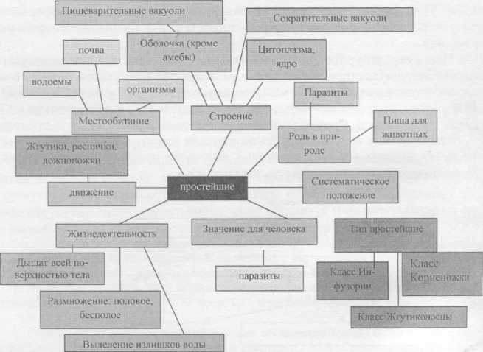

Рис. 2. Кластер по теме «Простейшие»

Метод проектов обеспечивает не только успешное освоение учебного материала, но и интеллектуальное, нравственное развитие обучающихся, проекты сплачивают детей, развивают коммуникабельность, умение работать в команде и ответственность за совместную работу.

Работа в проектной технологии позволяет проследить положительную динамику развития познавательной активности учащихся.

Список использованной литературы

1. Лаштабова, Н.В. Проектирование и метод проектов в современном образователь­ном процессе средней и высшей школы / Н.В. Лаштабова / Теории, содержание и техноло­гии высшего образования в условиях глобализации образовательного процесса. - Оренбург, 2006. - Ч. 1: Секции общей педагогики и педагогики высшей школы. - 371 с.
2. Сергеев, И.С. Как организовать проектную деятельность учащихся / И.С. Сергеев. -М„ 2006.-87 с